  02/04/2020 | RAPPORT TP SECURITE DES RESEAUX Ce rapport détaillera deux attaques différentes et l’implémentation des défenses contre ces dernières.  Grégoire Philippe & Tristan Guerin ENSIBS Cybersécurité du Logiciel A2 Sécurité des Réseaux

Objectif
L’objectif de ce TP est de faire en sorte qu’un IPS puisse surveiller et protéger le trafic réseau afin de répondre au mieux à différentes attaques (deux dans notre cas) dont notre système est cible.
Afin d’implémenter cela, nous nous sommes basés sur l’architecture donnée en ressource du TP suivante :
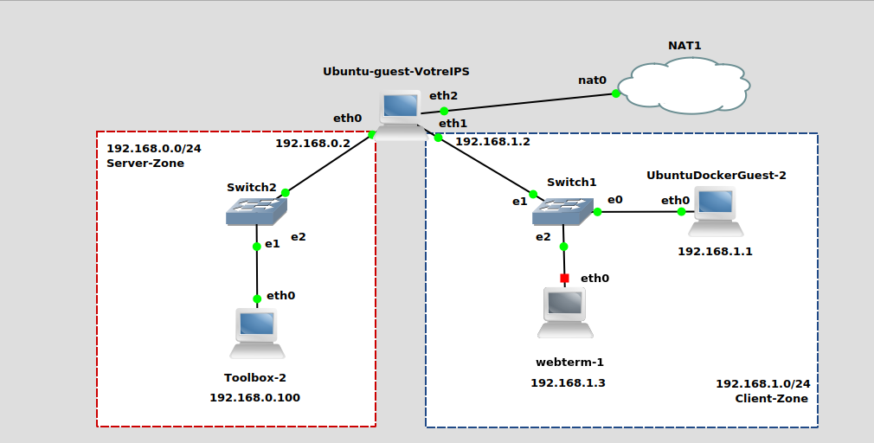

Dans ce rapport nous allons présenter deux attaques à l’encontre du serveur web Toolbox-2 présent sur le réseau Server-Zone. L’attaquant sera alors la machine UbuntuDockerGuest-2, présent sur le réseau Client-Zone.
La machine symbolisant notre IPS est Ubuntu-guest-VotreIPS qui est en lien avec les deux réseaux : Client-Zone et Server-Zone.

Les deux attaques seront :

Un scan NMAP
Une attaque DOS (SYNFLOOD)

Avant d’exécuter les scripts, il est nécessaire de suivre toutes les instructions données dans le fichier README.

Scan NMAP (Grégoire Philippe)

Description

Je vais dans cette partie expliquer ma démarche lors de la création de mon outil.
L’outil doit filtrer les paquets qu’il reçoit pour essayer de prévenir d’un scan NMAP. Lorsqu’il pense en avoir découvert un, il enregistre l’IP pour bloquer toutes les futures requêtes qu’elle émet pendant 30 secondes.
Pour sa détection, notre script analyse uniquement les trames TCP. Il enregistre donc toutes les IP sources de ces trames ainsi que l’horaire de leur premier contact et les ports demandés.
Si l’adresse appelle différents ports en moins de 30 secondes, on suppose que l’utilisateur fait un scan de nos ports et on le bloque. L’horaire de première connexion des IP permet aux adresses de demander après un certain temps d’autres ports sans être bloqué par l’IPS.
J’ai également programmé l’IPS pour qu’il ne prenne pas en compte les requêtes sur les ports de connexion internet (http : 80 et https :443) car j’ai voulu prendre en compte qu’un utilisateur puisse se connecter au serveur et changer de protocole Internet sans avoir leurs requêtes bloquées.

J’ai d’abord téléchargé plusieurs librairies afin de pouvoir intercepter le réseau et lire les trames en Python. J’ai donc installer python-nfqueue et scapy.

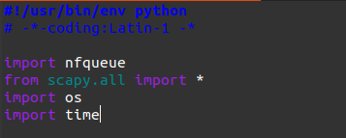
Ensuite j’ai défini une fonction « main » pour être appelé à chaque fois que je lance mon programme, cette fonction permet d’initialiser une nfqueue (qui va nous permettre de d’intercepter le trafic). J’associe à cette nfqueue un « callback », une fonction que j’ai appelé ici callback, pour traiter le trafic.

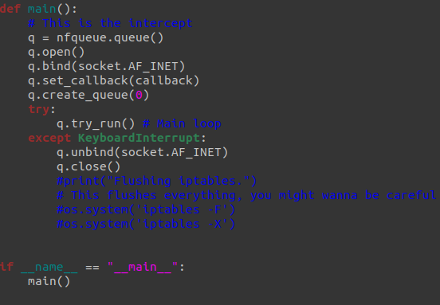

J’ai ensuite défini des variables globales pour m’aider dans l’analyse des trames ainsi que pour gérer ma réaction. J’ai donc fait trois variables :
- pre_portRequest, un dictionnaire pour sauvegarder le premier port demandé par une adresse IP. Elle met en lien une adresse IP avec un port.
- blockIP, un dictionnaire pour sauvegarder les adresses IP qui sont bloquées. Elle met en lien une adresse IP avec un temps.
- ipContact, un dictionnaire permettant de faire le lien entre une adresse IP et son premier contact avec notre IPS.

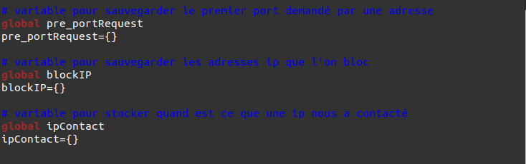

Je vais maintenant présenter ma fonction callback qui gère toutes les requêtes.

Je récupère d’abord le paquet que je dois traiter, ici « payload », où je récupère les données et je les transforme en une requête, ici « pkt ». Je récupère l’adresse source et de destination de ce paquet, ici « sourceIP » et « destIP ».
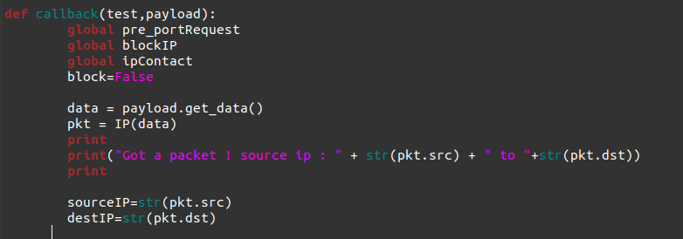
Puis on a une première vérification, est ce que l’IP source est bloquée ?
Si oui, on vérifie depuis combien de temps elle est bloquée. Si le temps ne dépasse pas 30 secondes, alors l’adresse reste bloquée et on drop le paquet. Sinon, c’est que l’adresse n’est plus bloquée est on continue notre vérification.
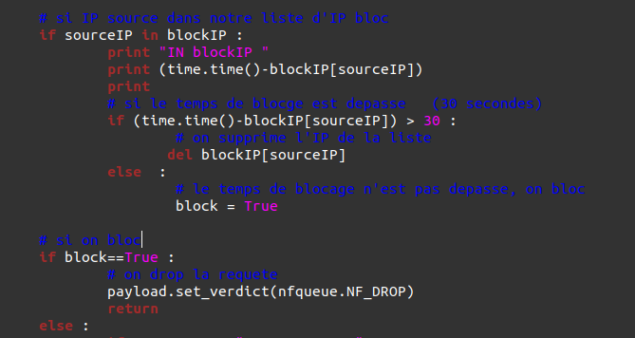
On vérifie maintenant que notre adresse source n’est pas celle du serveur « 192,168,0,100 », si c’est le cas on laisse passer la requête. Sinon on vérifie que le protocole demandé est bien du TCP (« pkt.proto==6 »). Si ce n’est pas le cas on laisse passer la requête, sinon on vérifie que les ports demandés ne sont pas ceux pour un échange internet (soit le port 80 pour http ou le port 443 pour https). Si on demande un de ces ports, on laisse passer la requête, sinon on continue.
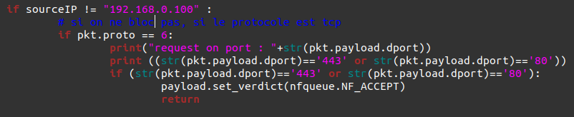
On regarde si l’adresse source du paquet et inscrit dans notre liste de contact. Si elle s’est inscrite il y a plus de 30 secondes, on remet son temps à jour et on change son port de requête par celui qu’elle demande. Si elle n’est pas dans la liste, on l’inscrit et on retient son port de connexion.

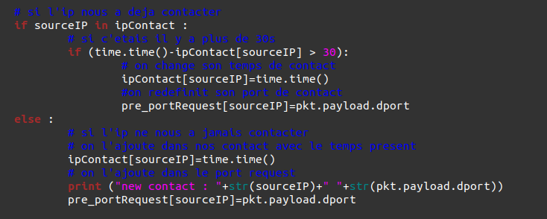
Et enfin on vérifie si le port demandé est différent de celui renseigné. Si oui, alors on suppose que l’utilisateur souhaite découvrir les ports ouverts de notre machine, on drop donc sa requête et on le bloque 30 secondes. Sinon on laisse passer sa requête.
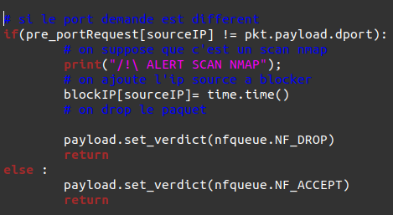

Démonstration

Pour la démonstration, je vais d’abord lancer un NMAP sur le serveur sans protection.
Je vais sur la machine UbuntuDokerGuest-2 comme présenté en introduction, c’est elle qui va me servir pour faire le rôle de l’attaquant.
Pour des raisons de temps je vais seulement pour la démonstration utiliser un scan de peu de ports.

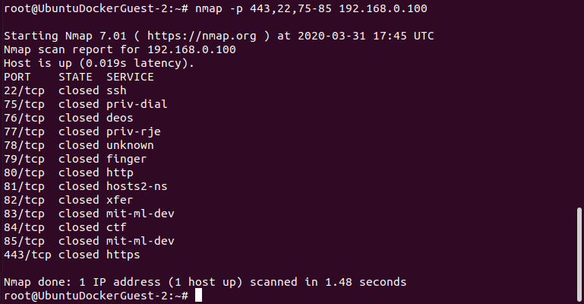
On obtient bien grâce à ce scan des informations concernant les ports de mon serveur (192,168,0,100) et notamment sur le port 21 qui est ouvert. L’attaquant à un plus d’information sur notre serveur.

On va maintenant appliquer notre protection, on doit normalement éviter à l’attaquant d’avoir trop d’information sur le serveur.

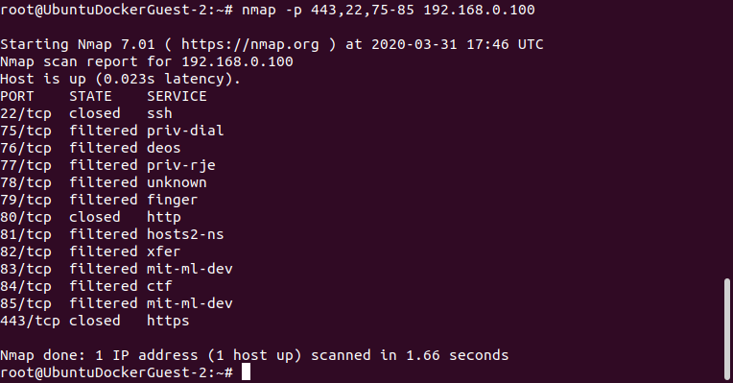
On voit ici que l’attaquant à moins d’information, il ne sait pas si tous les ports sont ouverts. Le statut de certains ports est passé de « closed » à « filtered ». Ce « filtered » ne permet pas à l’attaquant de savoir si le port est ouvert ou fermé, le scan ne lui a pas permis de déterminé cela.
Cependant il reste des informations sur certains ports, comme par exemple ici, le port 80 http, le 443 https et le 22 ssh. NMAP a pu obtenir ses informations car notre IPS laisse les demandes concernant le port 80 et 443 d’où la reconnaissance du statut de ces ports, ainsi que la première requête réalisée par l’attaquant. Ici on peut supposer que NMAP demande d’abord des informations sur le port 22.
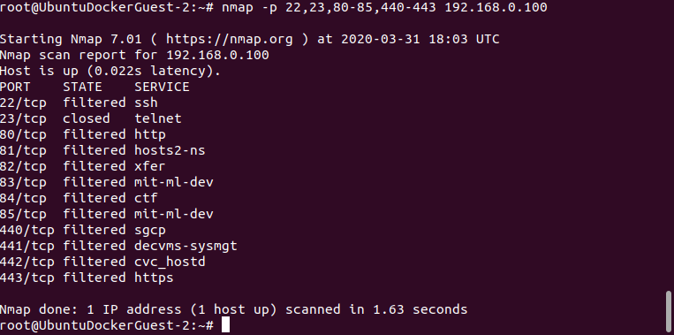
Voici un autre exemple de réponse de notre IPS, on voit ici que nous n’avons plus d’information sur les ports 80 et 443. Ici l’IPS a dû bloquer les requêtes de cette adresse ip après avoir détecté un scan de ports. NMAP a donc passé le port 80 et 443 après au moins deux autres demandes d’informations de ports. Vu que l’adresse est bloquée, il n’a pas reçu de réponse d’où le statut « filtered ».

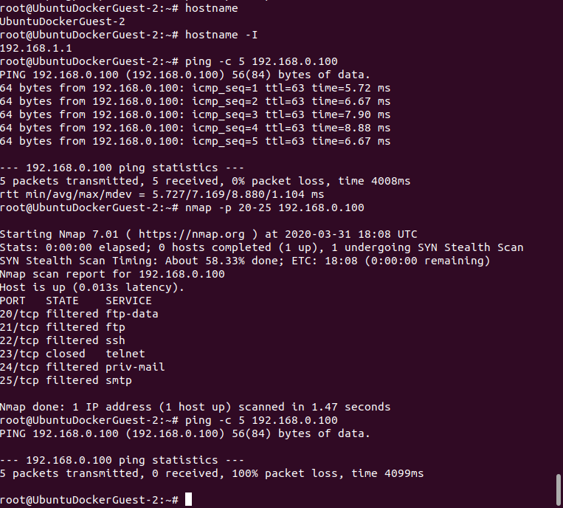
Voici un exemple pour illustrer le blocage de l’adresse. J’ai d’abord envoyé des pings à mon serveur, on voit que l’échange a bien eu lieu (0 % packet loss). On essaie ensuite un NMAP pour se faire bloquer notre adresse et on retente la même commande pour le ping. On voit bien ici que les pings ne passent plus (100% packet loss) et donc que notre adresse est bloquée par l’IPS.

Attaque DOS (Tristan Guerin)

Description
J’ai dans mon cas choisi d’implémenter une défense censée empêcher une attaque DOS, plus particulièrement par SYNFLOOD.

Cette attaque aura donc comme attaquant la machine UbuntuDockerGuest-2 (adresse IP 192.168.1.1) qui essaiera de faire planter le serveur web Toolbox-2 (adresse IP 192.168.0.100).
Les paquets transiteront donc par Ubuntu-guest-VotreIPs au vu de l’architecture initiale.

(Les commandes d’installation de paquets/librairies nécessaires au lancement des scripts sont dans le fichier README)

On va alors besoin d’avoir deux scripts afin de modéliser cette attaque et sa défense.
Un script pour la machine UbuntuDockerGuest-2 qui va permettre d’envoyer des requêtes en abondance au serveur web, et un script pour Ubuntu-guest-VotreIPs qui va intercepter et jauger si une attaque DOS a lieu, bloquant les requêtes dans ce cas.

UbuntuDockerGuest-2

Le script attackDOS.py va permettre d’« inonder » un serveur web de demandes de synchronisation TCP afin de rendre le service indisponible.

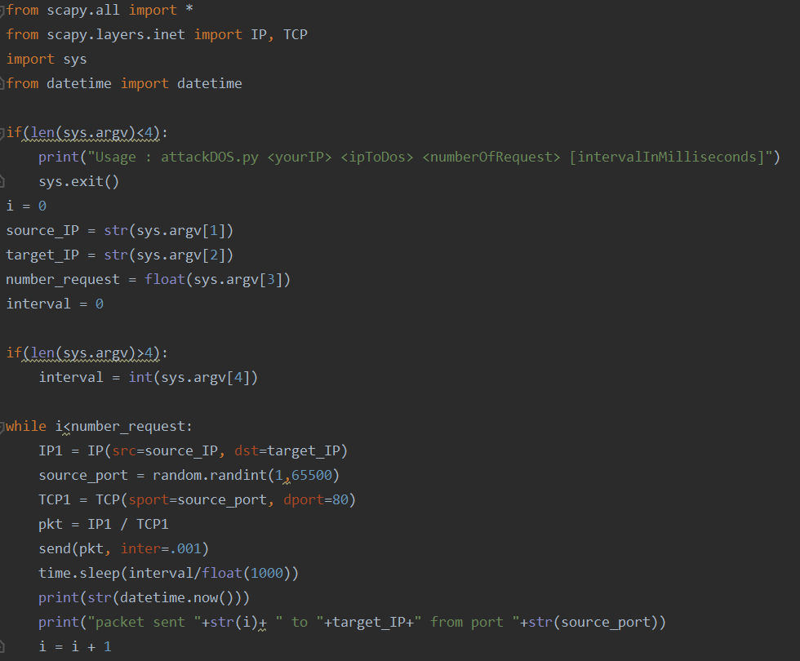

Ainsi, on voit dans ce script que 3 (voire 4) arguments sont nécessaires :
L’adresse IP de l’attaquant, l’adresse IP de l’attaqué, le nombre de requêtes envoyées et le délai entre deux envoi (0 milliseconde par défaut).

L’attaque est de type Single IP Multiple Port, c’est-à-dire que l’on envoie toujours depuis la même adresse IP mais depuis un port différent. (On enverra les requêtes toujours sur le port 80 (http) de l’attaqué)

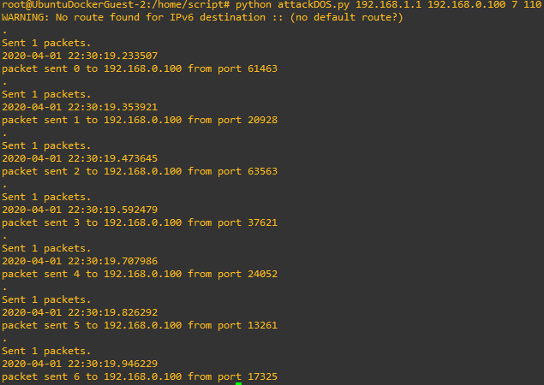
Exemple :

On a ainsi envoyé depuis UbuntuDockerGuest-2 sept requêtes à intervalle de 110 ms au serveur web.
On voit avec les timestamps que l’intervalle est grandement respecté (les fluctuations viennent du temps pris par les opérations dans le script, les différents calculs ainsi que l’affichage), même si ce dernier est plutôt faible.

Ubuntu-guest-VotreIPs

Le script interceptDOS.py aura la même structure que le script de Grégoire.
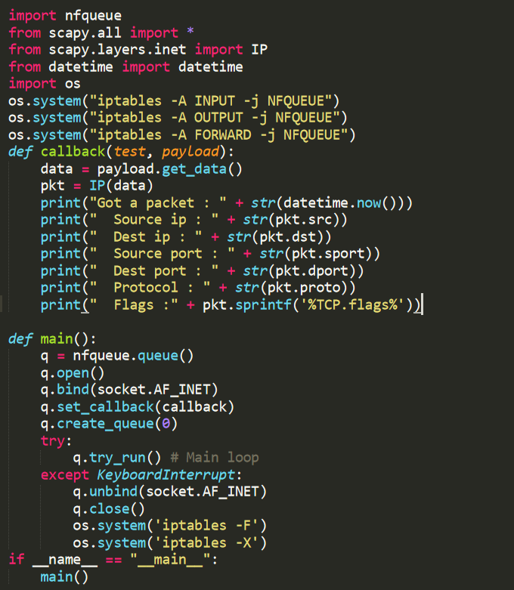
Afin de s’assurer du bon fonctionnement de ce script, on peut tout d’abord le limiter à la simple interception et lecture de paquets. (Les règles iptables permettent d’intercepter les paquets. Elles sont ensuite retirées dès qu’on quitte le script)

On se limite donc ici à l’interception de paquet et à l’affichage de leurs caractéristiques.

Exemple :

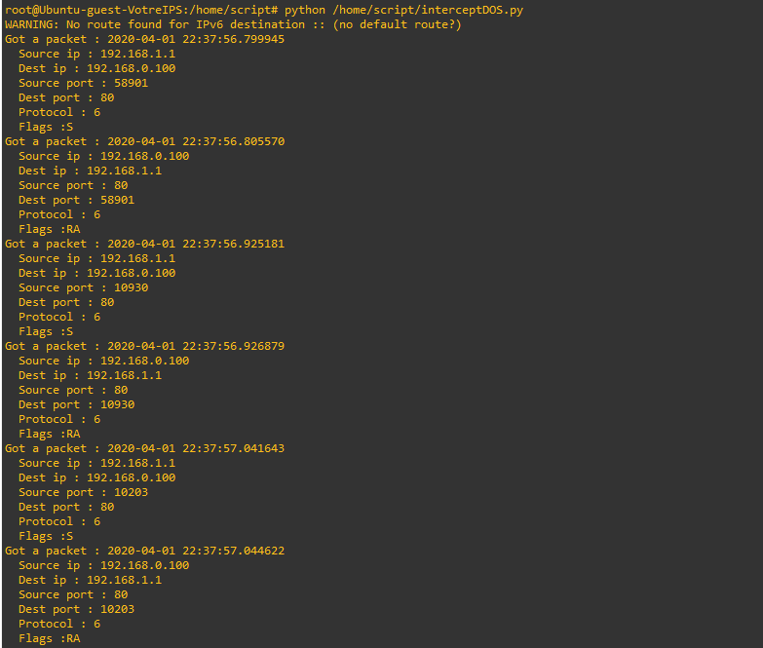
On va relancer le script attackDOS.py en ayant au préalable lancer le script interceptDOS.py :

Le script intercepte bien les demandes SYN TCP (protocole 6 → TCP et flags → S) envers le serveur web, ainsi que les réponses de ce dernier TCP (protocole 6 → TCP et flags → RA).

Encore une fois, les timestamps d’interception sont cohérents avec l’intervalle d’émission défini par l’attaquant.

On va modifier le script afin de permettre de préciser l’intervalle entre deux requêtes vers une même adresse IP et le nombre de requêtes maximum envers cette dernière avant de considérer une attaque DOS.
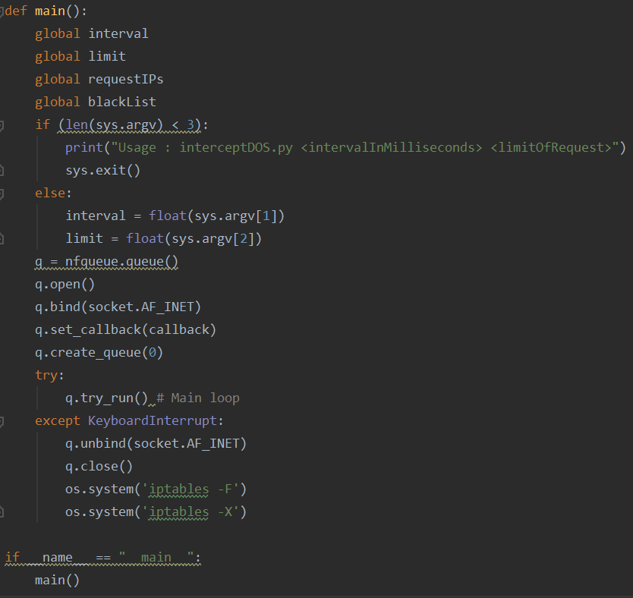
Cela initialisera les variables globales interval et limit. La variable globale requestsIPs est une liste contenant des quadruplets (ipSource,dernierEnvoi,nombreRequête,ipDestination) et blacklist va répertorier les adresses blacklistées.

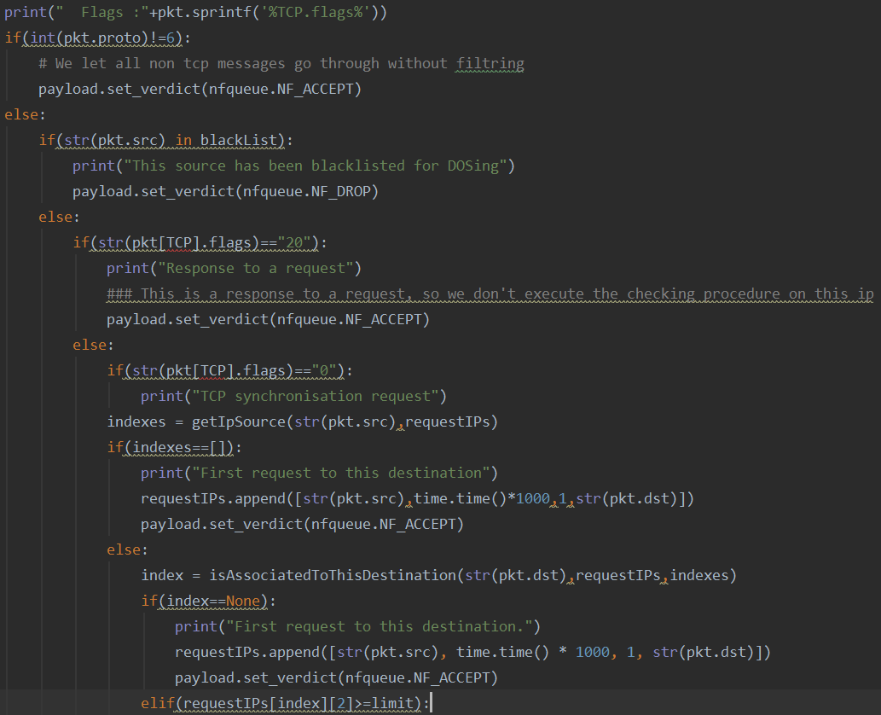
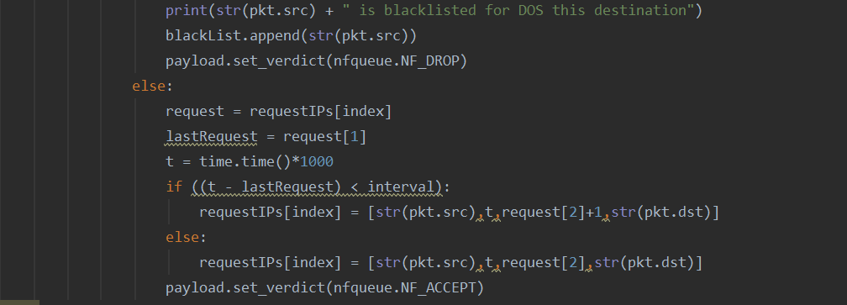
Dans la méthode callback, on vient rajouter après l’affichage des caractéristiques du paquet intercepté une série de vérification afin de définir si attaque il y a.

On va par exemple regarder si l’adresse source est déjà blacklistée. Si non on va regarder si c’est sa première requête à cette destination. Si non on va regarder si elle a dépassé le quota de requêtes (elle sera blacklistée si oui). Si non, on viendra incrémenter le nombre de requêtes envers cette adresse si sa dernière requête a été effectuée trop peu de temps avant celle-ci (par rapport à l’intervalle défini). Les demandes ne sont pas redirigées vers le serveur web si l’adresse est blacklistée. Si le paquet intercepté est une réponse (flag RA), on va bien sûr ne pas blacklister l’adresse qui répond (cela reviendrait à blacklister le serveur web pour avoir répondu aux requêtes d’une attaque DOS qu’elle subissait).

Démonstration

On lance le script d’attaque en envoyant 5 requêtes à 300 ms d’intervalle.

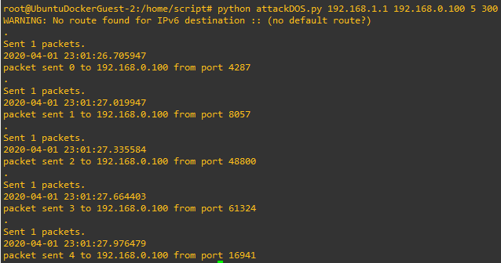

Le script d’interception a été lancé au préalable avec délai entre transmission de 200 ms et un nombre maximum de requêtes de 3.

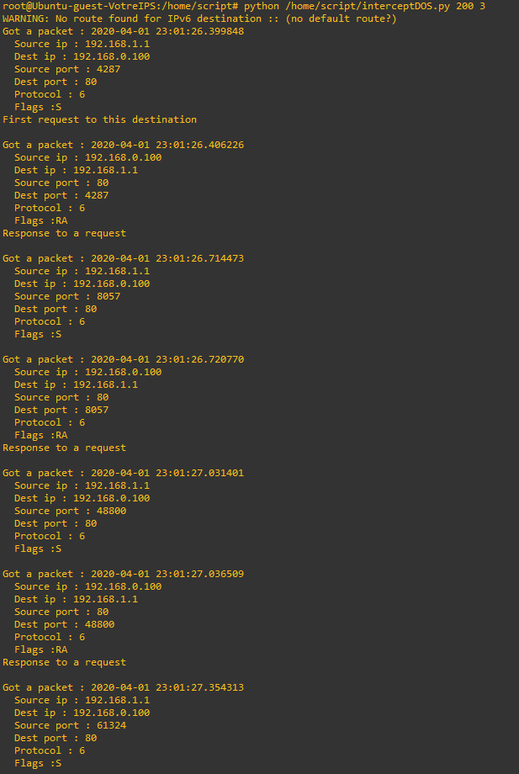

On voit donc ici que toutes les demandes de SYN ont reçu une réponse. L’adresse 192.168.1.1 n’a pas été blacklistée.

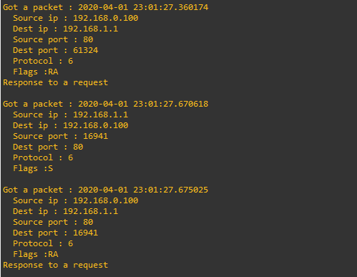

On va lancer ici le script d’attaque en envoyant 4 requêtes à 100 ms d’intervalle.

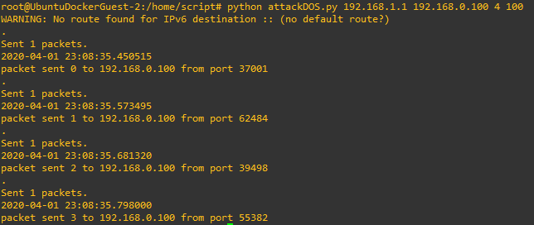

Le script d’interception est lancé avec les mêmes paramètres et on voit ainsi qu’à la quatrième requête vers le serveur web, l’adresse IP source a été mise sur blacklist.

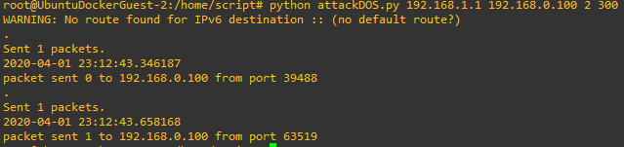

On voit même qu’en renvoyant des requêtes avec un intervalle supérieur à l’intervalle défini, les requêtes ne sont plus redirigées.
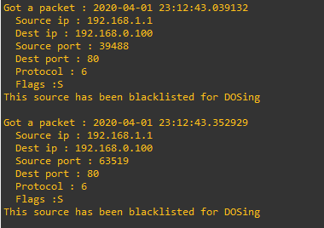

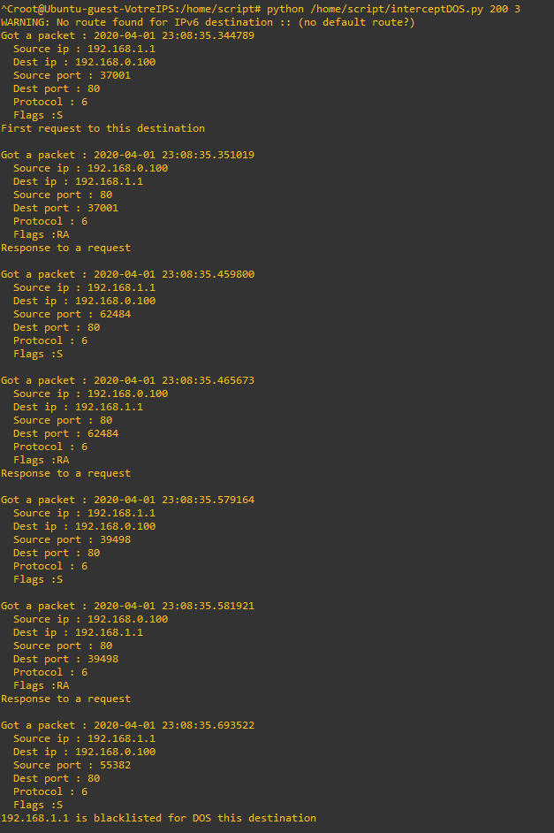

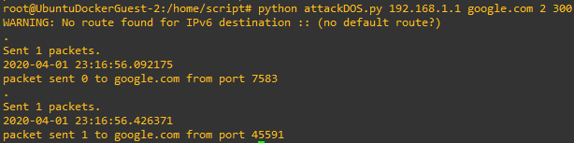
On voit même qu’en envoyant des requêtes vers google.com, ces derniers ne sont pas redirigés.

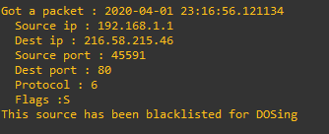

Le script d’interception est plutôt efficace dès lors que lors reste dans l’ordre de grandeur des millisecondes. Ainsi en donnant au script de défense un intervalle maximum de 15 ms et en demandant au script d’attaque de requêter sans délai d’intervalle, le script d’interception est encore capable d’identifier du DOS.

Mais si l’intervalle donné au script de défense descend en dessous de cette valeur, il ne sera plus capable d’identifier l’attaque car le temps de traitement sera de l’ordre de quelques millisecondes (autant dire que donner une petite valeur entre 0 et 1 ne permettra de rien bloquer)

Autre chose, le temps de traitement étant de quelques millisecondes, si on lance les scripts d’attaque et de défense avec la même valeur pour l’intervalle (par exemple 50 ms), aucun DOS ne sera détecté et bloqué, même si le nombre maximal de requête autorisée est de 3 et que le script d’attaque en envoie 200.

Sources

https://scapy.readthedocs.io/en/latest/usage.html
https://gist.github.com/eXenon/85a3eab09fefbb3bee5d
http://www.secdev.org/conf/scapy_csw05.pdf
https://fr.wikipedia.org/wiki/Attaque_par_d%C3%A9ni_de_service#Attaque_par_d%C3%A9ni_de_service_SYN_Flood
https://www.imperva.com/learn/application-security/ddos-attack-scripts/
https://www.gnulinuxmag.com/scapy-le-couteau-suisse-python-pour-le-reseau-partie-2-2/
https://www.geeksforgeeks.org/tcp-flags/
https://www.tutorialspoint.com/python_penetration_testing/python_penetration_testing_sqli_web_attack.htm
https://tutorial.eyehunts.com/python/python-sleep-function-time-milliseconds/
https://docs.python.org/fr/3.6/library/datetime.html
https://blog.radware.com/security/2017/11/http-attacks/
https://lh3.googleusercontent.com/proxy/qvATqMKSfLK97ifmtIji3V9tltLcyGAXy-DilJHAGKhoR9COs7q2hN-i5lyWwPr5dDowuNB3Y7Ly_HA

